รายงาน “โครงการอบรมสัมมนาและทัศนศึกษาดูงานคณะกรรมการศูนย์บริการฯ
/ผู้นำเกษตร” ประจำปี 2563
…………………………………………………………..…………………………………………………………………………………
สำนักงานปลัดองค์การบริหารส่วนตำบลหนองหงส์ ได้จัดทำโครงการ“โครงการอบรมสัมมนาและทัศนศึกษาดูงานคณะกรรมการศูนย์บริการฯ/ผู้นำเกษตร มีวัตถุประสงค์มีวัตถุประสงค์เพื่อเทิดทูนและพิทักษ์รักษาสถาบันพระมหากษัตริย์ คณะกรรมการศูนย์ฯและผู้เข้ารับการอบรมได้รับการพัฒนาความรู้และความเข้าใจ ตลอดจนแลกเปลี่ยนเรียนรู้หลักการและประสบการณ์ในทางปฏิบัติเกี่ยวกับพัฒนาตามแนวพระราชดำริและปรัชญาของเศรษฐกิจพอเพียง เป็นประโยชน์ในการพัฒนาองค์ความรู้ในเรื่องนี้ และความรู้ความเข้าใจของผู้เข้ารับการศึกษาอบรมให้ดียิ่งขึ้น เสริมสร้างและพัฒนาเครือข่ายการเรียนรู้และการขับเคลื่อนการพัฒนาตามแนวพระราชดำริและปรัชญาของเศรษฐกิจพอเพียงและเพื่อสนับสนุนการดำเนินภารกิจตามยุทธศาสตร์องค์การบริหารส่วนตำบลหนองหงส์ ระหว่างวันที่ 7-9 ธันวาคม ๒๕62 และอบรมในวันที่ 11 ธันวาคม 2562 โดยมีผู้เข้ารับการอบรมจำนวน 34 คน นั้น
บัดนี้ส่วนสำนักงานปลัด ได้ดำเนินโครงการดังกล่าวเสร็จเรียบร้อยแล้ว จึงขอรายงานโครงการ
อบรมสัมมนาและทัศนศึกษาดูงานคณะกรรมการศูนย์บริการฯ/ผู้นำเกษตร ดังต่อไปนี้
2.1. การทัศนศึกษาดูงานการจัดกิจกรรมเนื่องในวันพ่อแห่งชาติ 5 ธันวาคม 2562 กิจกรรมการจัดนิทรรศการ “ชุมชนต้นแบบแห่งความดี...วิถีไทยในแบบพ่อ”ณ ท้องสนามหลวง กรุงเทพมหานคร เป็นการแสดงถึงวิถีชีวิตของชุมชนที่ได้นำแนวพระราชดำริศาสตร์พระราชา และหลักปรัชญาของเศรษฐกิจพอเพียงของพระบาทสมเด็จพระบรมชนกาธิเบศร มหาภูมิพลอดุลยเดชมหาราช บรมนาถบพิตร มาใช้ในชุมชนจนประสบความสุข ความสำเร็จ โดยเป็นชุมชนดีเด่นจาก 4 ภาคทั่วประเทศในหัวข้อต่างๆ ดังนี้ ภาคเหนือ หัวข้อ “ป่าและน้ำคืนชีวิต” ภาคใต้ หัวข้อ “เข้าใจ เข้าถึง พัฒนา” ภาคกลาง หัวข้อ “ปรัชญาของเศรษฐกิจพอเพียง” ภาคตะวันออกเฉียงเหนือ หัวข้อ “ชุมชนเข้มแข็ง เกษตรผสมผสาน” ซึ่งเป็นต้นแบบในด้านต่างๆมาแสดงนิทรรศการรวมถึงมีการออกร้านจำหน่ายผลิตภัณฑ์ของชุมชน การสาธิตประกอบอาหารพื้นถิ่น 4 ภาค และการนำศิลปวัฒนธรรมการแสดงศิลปวัฒนธรรมพื้นบ้านมาแสดงบนเวทีสาทิตวัฒนธรรมในช่วงกลางคืน การแสดงประติมากรรม เช่น ยักษ์วัดโพธิ์ ยักษ์วัดแจ้ง ท้าวจตุโลกบาล ๔ ทิศ รวมทั้งชมความงดงามของเรือพระที่นั่งจำลอง ๔ ลำ คือ เรือพระที่นั่งสุพรรณหงส์ เรือพระที่นั่งนารายณ์ทรงสุบรรณ เรือพระที่นั่ง
อนันตนาคราช และเรือพระที่นั่งอเนกชาติภุชงค์ ตลอดจนการแสดงน้ำพุที่สวยงาม
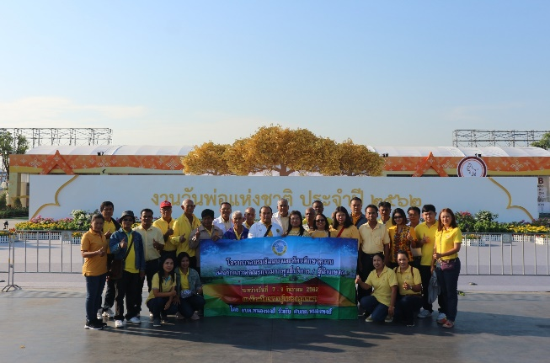
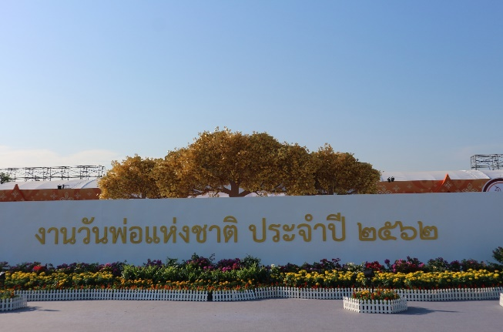

ซึ่งกิจกรรมที่น่าให้ความสนใจได้แก่
- นิทรรศการโครงการนวัตกรรม “น้ำหมักมหัศจรรย์ แบ่งปันสู่ชุมชน” โดยองค์การบริหารส่วนตำบลแก้วแสน อำเภอนาบอน จังหวัดนครศรีธรรมราช ได้มีส่วนในการจัดการเรียนการสอนในศูนย์พัฒนาเด็กเล็กวัดเกาะสระเกี่ยวกับการทำน้ำหมักมหัศจรรย์ แบ่งปันสู่ชุมชน โดยให้ความรู้แก่เด็กเล็กในการจัดการขยะอินทรีย์ภายในครัวเรือนเพื่อเปลี่ยนเป็นปุ๋ยชีวภาพ และประโยชน์ของน้ำหมักชีวภาพที่มีต่อการเกษตร การปศุสัตว์ การประมง และสิ่งแวดล้อม
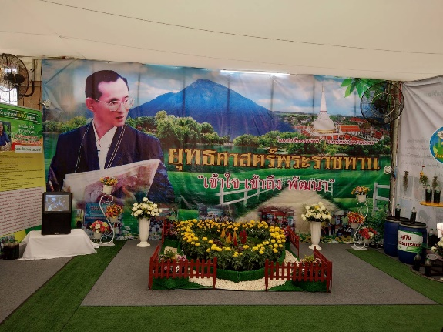

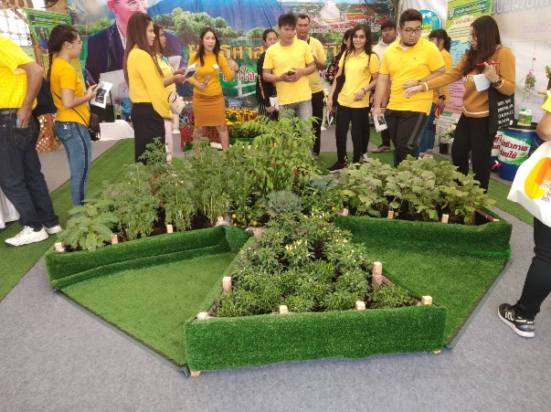
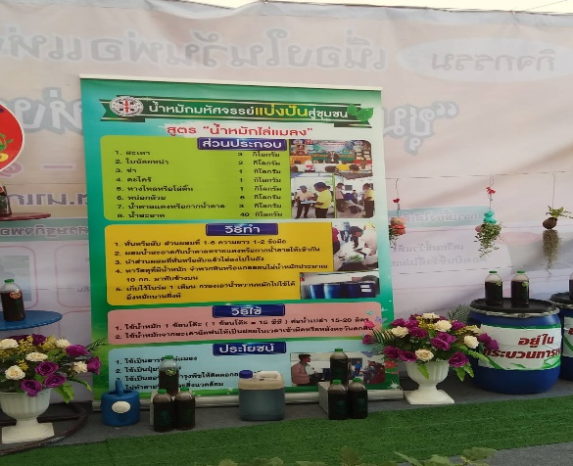

- โครงการอนุรักษ์พันธุกรรมพืชอันเนื่องมาจากพระราชดำริสมเด็จพระเทพรัตนราชสุดาฯ สยามบรมราชกุมารี (อพ.สธ.) ฐานทรัพยากรท้องถิ่น โดยองค์การบริหารส่วนตำบลกื้ดช้าง อำเภอแม่แตง จังหวัดเชียงใหม่ ได้ร่วมสนองพระราชดำริในโครงการอนุรักษ์พันธุกรรมพืชอันเนื่องมาจากพระราชดำริสมเด็จพระเทพรัตนราชสุดาฯ สยามบรมราชกุมารี (อพ.สธ.) ตั้งแต่ปี พ.ศ. 2555 เป็นต้นมา และได้ดำเนินกิจกรรมในโครงการอนุรักษ์พันธุกรรมพืชอันเนื่องมาจากพระราชดำริฯ ในกรอบกิจกรรมทั้ง 6 กิจกรรม ประกอบด้วย กิจกรรมปกปักพันธุกรรมพืช เก็บรวบรวมพันธุกรรมพืชปลูกรักษาพันธุกรรมพืช อนุรักษ์และใช้ประโยชน์พันธุกรรมพืช ศูนย์ข้อมูลพันธุกรรมพืช และงานสนับสนุนการอนุรักษ์พันธุกรรมพืชองค์การบริหารส่วนตำบลกื้ดช้าง ตระหนักถึงความสำคัญในการอนุรักษ์ทรัพยากร เนื่องจากลักษณะภูมิประเทศของตำบลเป็นป่าต้นน้ำ จึงได้ร่วมสนองพระราชดำริในโครงการอนุรักษ์พันธุกรรมพืชอันเนื่องมาจากพระราชดำริสมเด็จพระเทพรัตนราชสุดาฯ สยามบรมราชกุมารี (อพ.สธ.)ในฐานทรัพยากรท้องถิ่นตำบลกื้ดช้าง ตั้งแต่วันที่ 28 กันยายน 2555 เป็นต้นมาโดยได้น้อมนำพระราชกระแส สมเด็จพระเทพรัตนราชสุดาฯ สยามบรมราชกุมารี“ได้ไปกับ สมศ. มา เห็นว่าโรงเรียนยังสัมพันธ์กับชุมชนน้อย ทำอย่างไรให้ชุมชน มาให้โรงเรียน โดยเฉพาะนักเรียน ช่วยในการอนุรักษ์พันธุกรรมพืชและมีการทำ DNA Fingerprint ในโรงเรียน”ได้ดำเนินกิจกรรมตามศักยภาพความพร้อมและจัดตั้ง “ศูนย์อนุรักษ์และพัฒนาทรัพยากรท้องถิ่นตำบลกื้ดช้าง” เพื่อเป็นฐานทรัพยากรในการพึ่งตนเอง สู่เศรษฐกิจพอเพียงเกิดประโยชน์แท้แก่ชุมชนตำบลกื้ดช้าง และประเทศชาติต่อไปในอนาคต โดยได้นำเสนอผลสำเร็จจากการดำเนินงานโครงการอนุรักษ์พันธุกรรมพืชอันเนื่องมาจากพระราชดำริ ตำบลกื้ดช้าง อย่างเป็นรูปธรรม ไม่ว่าจะเป็นผลิตภัณฑ์ "ชาไผ่จืด" "จักสานไม้ไผ่" "ดอกไม้ร้อยตอก" เป็นต้น
องค์การบริหารส่วนตำบลกื้ดช้าง มีการดำเนินโครงการอนุรักษ์พันธุกรรมพืชอันเนื่องมาจากพระราชดำริฯ ในพื้นที่มาอย่างต่อเนื่องตั้งแต่ปี พ.ศ. 2555 เป็นต้นมา และได้ดำเนินกิจกรรมในโครงการอนุรักษ์พันธุกรรมพืชในกรอบกิจกรรมทั้ง 6 กิจกรรม ประกอบด้วย กิจกรรมปกปักพันธุกรรมพืช เก็บรวบรวมพันธุกรรมพืช ปลูกรักษาพันธุกรรมพืช อนุรักษ์และใช้ประโยชน์พันธุกรรมพืช ศูนย์ข้อมูลพันธุกรรมพืช และงานสนับสนุนการอนุรักษ์พันธุกรรมพืช
- นิทรรศการนวัตกรรมการจัดการขยะแบบมีส่วนร่วมและยั่งยืน โดยเทศบาลตำบลท่าลี่ อำเภอท่าลี่ จังหวัดเลย ซึ่งนายสุรชน เนรมิตพานิชย์ นายกเทศมนตรีตำบลท่าลี่ มอบหมายกองสาธารณสุขและสิ่งแวดล้อม เทศบาลตำบลท่าลี่ ดำเนินการจัดกิจกรรม คัดแยกแลกเครื่องเขียน ทุกวันพุธสุดท้ายของเดือน เพื่อปลูกจิตสำนึกในการจัดการขยะและการรักษาสิ่งแวดล้อม สร้างความรู้ในเรื่องการคัดแยกขยะที่ถูกต้องเหมาะสม โดยนักเรียนและผู้ปกครองได้มีส่วนร่วมและเป็นแบบอย่างที่ดีในการจัดการขยะในระดับครัวเรือน โดยได้ดำเนินการ ณ โรงเรียนเทศบาลท่าลี่ ซึ่งเด็กๆ ได้ในความสนใจ กระตือรือร้น โดยนำขยะมาจากบ้าน
เพื่อนำมาแลกเครื่องเขียน เช่น สมุด ดินสอ ยางลบ ไม้บรรทัด เป็นต้น
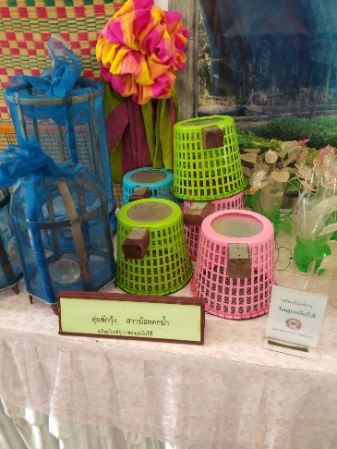
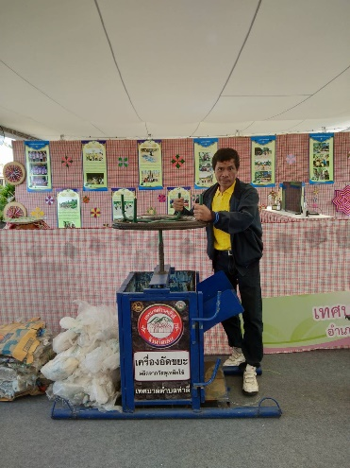
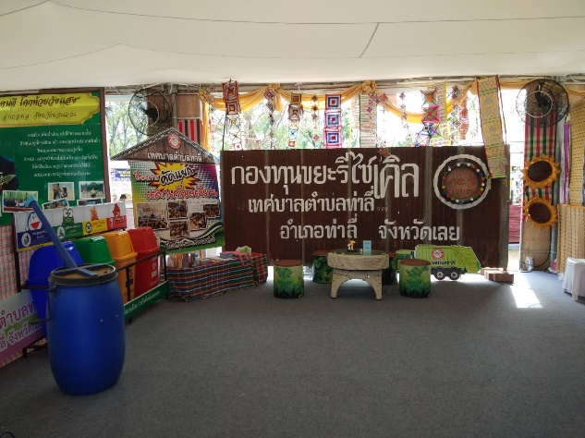

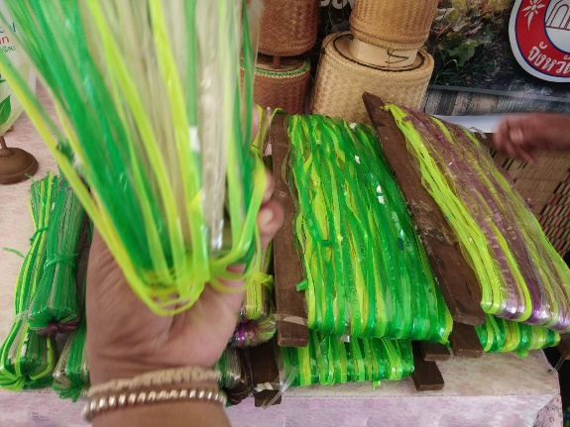
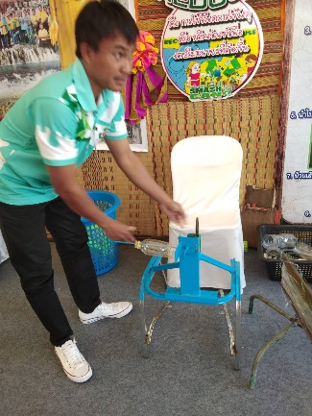
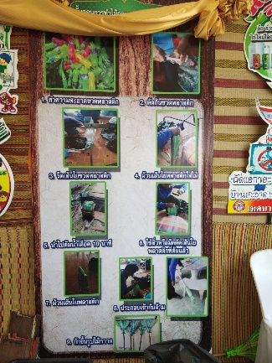

- นิทรรศการพัฒนาต้นกล้า สู่พลเมืองสังคม อย่างยั่งยืน โดย องค์การบริหารส่วนตำบลเสม็ดใต้อำเภอบางคล้า จังหวัดฉะเชิงเทรา ที่มีนวัตกรรมการพัฒนาระบบการดูแลเด็กปฐมวัย 0 - 5 ปีของศูนย์พัฒนาเล็กองค์การบริหารส่วนตำบลเสม็ดใต้ ร่วมกับเครือข่าย 4 องค์กรหลักได้แก่ ศูนย์พัฒนาเด็กเล็ก ศูนย์พัฒนาครอบครัว โรงพยาบาลส่งเสริมสุขภาพตำบลเสม็ดใต้และทุนทางสังคมอื่น อาทิเช่น อสม. ผอส. อปพร.
ชมรมผู้สูงอายุตำบลเสม็ดใต้ ชมรมสตรีพัฒนาตำบลเสม็ดใต้ กองทุนสวัสดิการชุมชนตำบลเสม็ดใต้ กองทุน สปสช.
และโรงเรียน เพื่อพัฒนาทักษะเด็กให้เกิดความพร้อมทั้งด้านร่างกาย ด้านอารมณ์ ด้านสติปัญญา ด้านสังคม ผ่านชุดกิจกรรมสำหรับการดูแลเด็กปฐมวัย 0 - 5 ปี ซึ่งโดดเด่นในการบริหารจัดการอย่างมีส่วนร่วมในการพัฒนาเด็กและเยาวชนในเขตพื้นที่
- โครงการสนามเด็กเล่นสร้างปัญญาเครื่องมือพัฒนาการปฐมวัย”ซึ่งจัดนิทรรศการโดย เทศบาลตำบลปริก อำเภอสะเดา จังหวัดสงขลา ซึ่งได้แสดงแบบจำลองสนามเด็กเล่นสร้างปัญญาที่ทำด้วยเชือก ไม้ ท่อพีวีซี มาจัดแสดง ซึ่งสนามเด็กเล่นสร้างปัญญาของเทศบาลตำบลปริก นั้นตั้งอยู่ที่ศูนย์พัฒนาเด็กเล็กเทศบาลตำบลปริก สำหรับเด็กเล็กและนักเรียนโรงเรียนเทศบาลตำบลปริกตลอดจนเด็ก ๆ ทั่วไปที่สนใจจะเล่นและเรียนรู้กับเครื่องเล่นสร้างปัญญาเหล่านี้สามารถเข้าไปเล่นได้โดยได้รับการสนับสนุนจากกรมส่งเสริมการปกครองท้องถิ่น สสส. สำนัก 3 เครือข่ายร่วมสร้างชุมชนท้องถิ่นน่าอยู่ และภาคีสำคัญยิ่งที่สร้างจุดเปลี่ยนทางความคิด คือ มูลนิธิสนามเด็กเล่นสร้างปัญญา ของ อ.ดิสสกร กุนธร โดยจัดสร้างขึ้นเมื่อเดือนสิงหาคม พ.ศ. 2561 โดยนายสุทธิพงษ์ จุลเจริญ อดีตอธิบดีกรมส่งเสริมการปกครองท้องถิ่น ลงพื้นที่เพื่อถ่ายทอดองค์ความรู้ในการสร้างสนามเด็กเล่นสร้างปัญญา
โดยชุมชนท้องถิ่น ตามโครงการพัฒนาการเรียนรู้ของเด็กปฐมวัยด้วยสนามเด็กเล่นสร้างปัญญาโดยชุมชนท้องถิ่น ที่เป็นความร่วมมือของกรมส่งเสริมการปกครองท้องถิ่น สำนักงานกองทุนสนับสนุนการสร้างเสริมสุขภาพ สำนักสุขภาวะชุมชน สำนัก ๓ และมูลนิธิสนามเด็กเล่นสร้างปัญญา โดยมีนายสมพร ใช้บางยาง ประธานเครือข่ายร่วมสร้างชุมชนน่าอยู่นายดิสสกร กุนธร ประธานมูลนิธิสนามเด็กเล่นสร้างปัญญา นายบุญพาศ รักนุ้ย นายอำเภอสะเดา นายสุริยา ยีขุน นายกเทศมนตรีตำบลปริก นายพนมเทียน เส้งวั่น ท้องถิ่นจังหวัดสงขลา และประชาชนในพื้นที่เข้าร่วม เพื่อถ่ายทอดองค์ความรู้ในการสร้างสนามเด็กเล่นสร้างปัญญาโดยชุมชนท้องถิ่น ให้กับคณะผู้แทนองค์กรปกครองส่วนท้องถิ่นในเครือข่ายร่วมสร้างชุมชนท้องถิ่นน่าอยู่ โดยความร่วมมือของ สสส. จำนวน ๑๒ แห่ง และ ประชาชนในชุมชนท้องถิ่นเขตเทศบาลตำบลปริก และลงมือปฏิบัติสร้างสนามเด็กเล่นสร้างปัญญาโดยชุมชนท้องถิ่น ใน ๕ ฐานการเรียนรู้ เป้าหมายเพื่อต้องการให้ศูนย์พัฒนาเด็กเล็กของ อปท. มีการจัดการเรียนการสอนและกิจกรรมที่มีมาตรฐาน มีคุณภาพ มุ่งหวังให้เด็กเล็กได้รับการพัฒนาทั้งด้านร่างกาย อารมณ์ สังคม และสติปัญญา มีความพร้อมที่จะเข้าศึกษาต่อในระดับการศึกษาขั้นต่อไป ให้เด็กสามารถเติบโตเป็นทรัพยากรมนุษย์ที่มีคุณค่าของประเทศชาติได้อย่างมีประสิทธิภาพ เด็กเล็กที่อายุระหว่าง 0-5ปี เป็นช่วงที่สำคัญที่สุดของการพัฒนาชีวิต เพื่อให้เด็กได้รับการพัฒนาในทุกๆด้าน ทุกๆวัน อย่างมีประสิทธิภาพ ให้ผู้ปกครองสามารถไว้วางใจเมื่อลูกหลานมาอยู่ในความดูแลของศูนย์พัฒนาเด็กเล็กของท้องถิ่น และให้ทุกคนในสังคม ร่วมกันเสริมสร้างชุมชนแห่งการเรียนรู้ ให้ชุมชนมีความเข้มแข็ง ช่วยกันพัฒนาการศึกษาของลูกหลานเราให้กว้างไกล มีประสิทธิภาพอย่างยั่งยืน จึงร่วมกันนำแนวทางของ "สนามเด็กเล่น สร้างปัญญา" ของท่านดิสสกร กุนธร ประธานมูลนิธิสนามเด็กเล่นสร้างปัญญา ที่มีลักษณะเป็นการเล่นในธรรมชาติ กิจกรรมต่างๆจะยึดธรรมชาติเป็นหลัก ใช้สวนป่าเป็นตัวสร้างคลื่นสมองให้พร้อมรับการเรียนรู้ที่สอดแทรกคุณธรรมจริยธรรม ความรอบรู้ในสิ่งที่ใช้ได้จริง รวมถึงการเล่นตามรอยพระยุคลบาท มาปรับใช้กับสนามเด็กเล่นของศูนย์พัฒนาเด็กเล็กของ อปท. และอัญเชิญแนวการอบรมเลี้ยงดูเด็กด้วยความรักของสมเด็จพระศรีนครินทราบรมราชชนนี (เลี้ยงลูกด้วยความรักของสมเด็จย่า) ในมิติของการจัดสิ่งแวดล้อม ส่งเสริมการเล่น จัดอาหารที่ถูกหลักโภชนาการ การฝึกทักษะชีวิตผ่านงานบ้านหรือการทำสวนนั่นเอง ซึ่งเป็นอีกหนึ่งมิติของการบริการสาธารณะที่เทศบาลตำบลปริกจัดให้แก่ชาวพลเมืองชาวปริกและพลเมืองโลก ที่จะได้ใช้พื้นที่สาธารณะร่วมกันอย่างสร้างสรรค์และก่อเกิดปัญญา
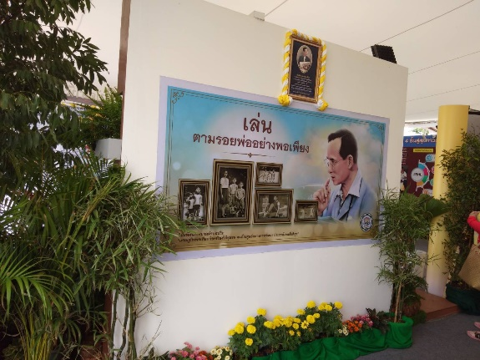
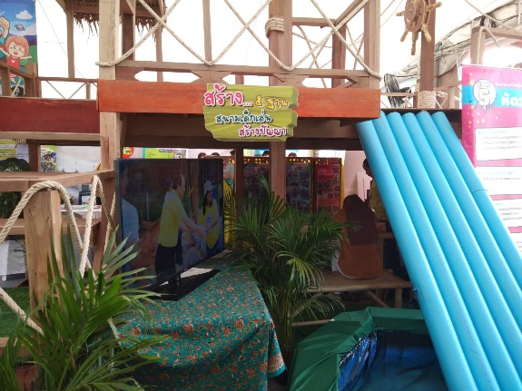

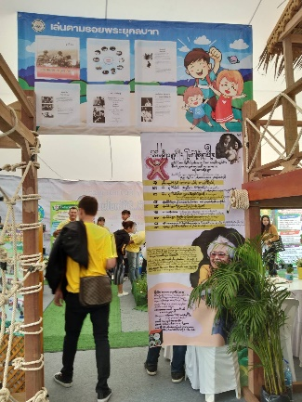

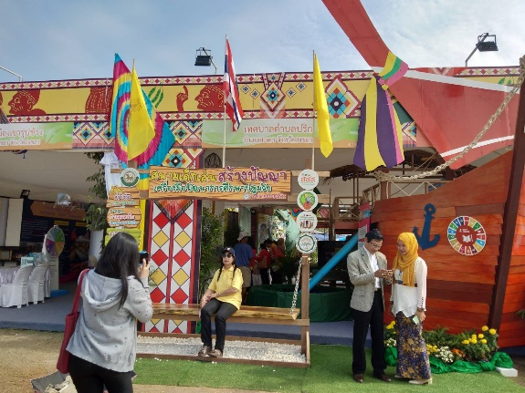
-

- นิทรรศการจากนวัตกรรม สู่การพัฒนาท้องถิ่นอย่างยั่งยืน ขององค์การบริหารส่วนจังหวัดเชียงราย รางวัลองค์กรปกครองท้องถิ่นที่ทีการบริหารจัดการที่ดี ประจำปี พ.ศ. 2562 รางวัลที่ 3 ประเภทโดดเด่น ส่งผลให้เกิดประโยชน์ต่อประชาชน ทั้งด้านวิศวกรรม ด้านสิ่งแวดล้อม ด้านสังคม และด้านเศรษฐกิจ ดังเช่นพระราชดำรัสของพระบาทสมเด็จพระเจ้าอยู่หัวฯ รัชกาลที่ 9 “เพราะปัจจุบันนี้วิทยาศาสตร์และเทคโนโลยีเป็นปัจจัยสำคัญในการสร้างความเจริญ จึงควรสนับสนุนให้มีการคิดค้นเทคโนโลยีที่เหมาะสมกับสภาวะและความต้องการของประเทศขึ้นใช้เองอย่างจริงจัง ถ้าเราสามารถคิดค้นได้มากเท่าใดก็จะเป็นการประหยัดและช่วยให้สามารถนำไปใช้ในงานต่างๆได้กว้างขวางยิ่งขึ้นเท่านั้น”

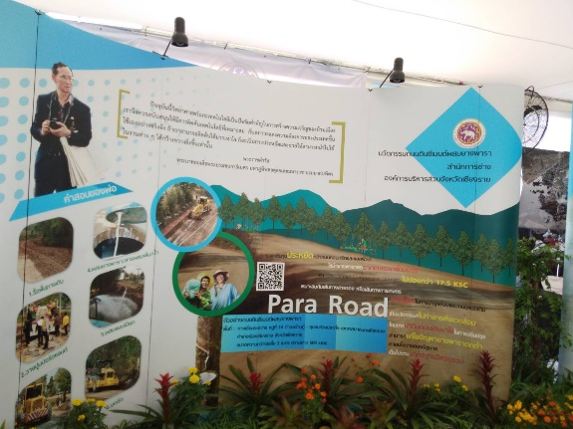
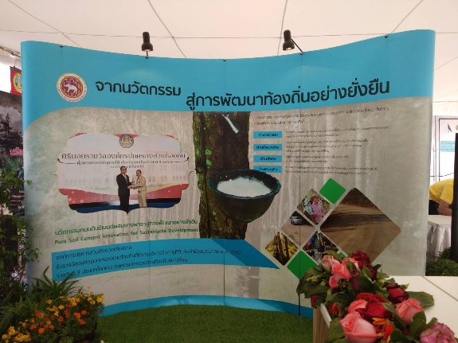
- โรงเรียนบริหารจัดการน้ำจังหวัดแพร่ นายอนุวัธ วงศ์วรรณ นายกองค์การบริหารส่วนจังหวัดแพร่ เห็นว่าการแก้ไขปัญหาในอดีตที่ผ่านมาซึ่งดำเนินการด้วยหน่วยงานของรัฐ ไม่อาจจะแก้ไขปัญหาน้ำท่วม น้ำแล้งได้อย่างยั่งยืน จึงได้น้อมนำพระราชดำรัสของพระบาทสมเด็จพระเจ้าอยู่หัวฯ รัชกาลที่ 9 การบริหารจัดการน้ำ “..การพัฒนาแหล่งน้ำนั้น หลักใหญ่ก็คือการควบคุมน้ำให้ได้ดังประสงค์ทั้งปริมาณและคุณภาพ...และหลักการพัฒนาเข้าใจ เข้าถึง และพัฒนา” ประกอบกับข้อแนะนำของ ดร. สุเมธ ตันติเวชกุล ประธานกรรมการมูลนิธิอุทกพัฒน์ในพระบรมราชูปถัมภ์ จุดเด่นของโครงการ คือ ความร่วมมือของทุกภาคส่วน การมีส่วนร่วมของประชาชน โดยการเรียนรู้ปัญหา วิเคราะห์และหาแนวทางแก้ไข โดยใช้หลักการทางวิทยาศาสตร์และเทคโนโลยีสารสนเทศมาประยุกต์ใช้ เกษตรกรสามารถประกอบอาชีพได้ทั้งในฤดูฝนและฤดูแล้ง มีรายได้เพิ่มขึ้น ลดปัญหาความยากจน มีสุขภาพและชีวิตความเป็นอยู่ที่ดี และลดปัญหาการย้ายถิ่นฐานเพื่อไปประกอบอาชีพที่อื่น

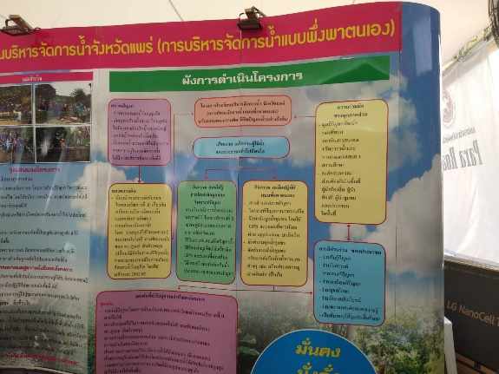
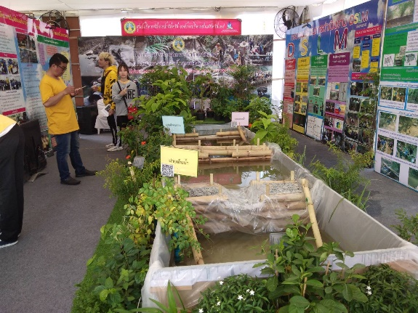
- “สร้างคน สร้างฝาย สร้างป่า คืนน้ำให้นา คืนป่าให้ดอย” เทศบาลตำบลบ้านธิ อำเภอบ้านธิ จังหวัดลำพูน

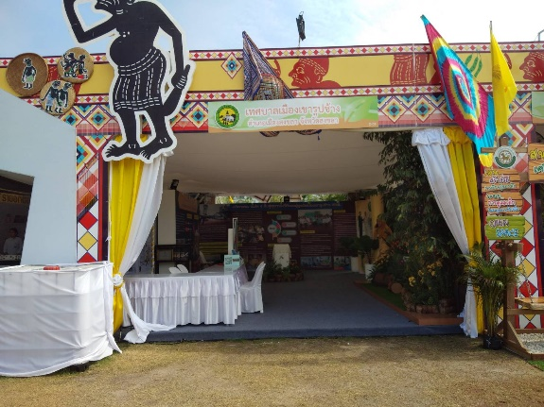
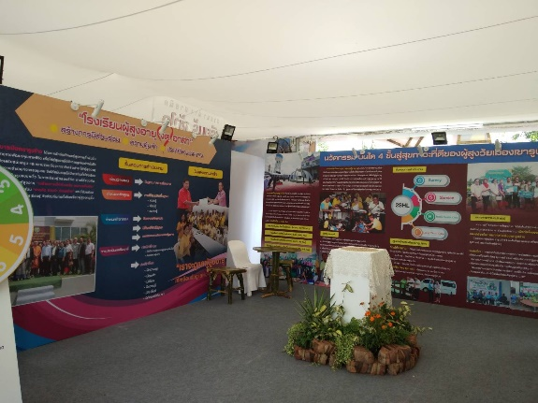
- นวัตกรรมบันได 4 ขั้น สู่สุขภาวะที่ดีของผู้สูงวัยเมืองเขารูปช้าง
2.2. โครงการช่างหัวมันตามพระราชดำริ อำเภอท่ายาง จังหวัดเพชรบุรี พระบาทสมเด็จพระบรมชนกาธิเบศร มหาภูมิพลอดุลยเดชมหาราช บรมนาถบพิตร ทรงซื้อที่ดินบริเวณอ่างเก็บน้ำหนองเสือ อำเภอท่ายาง จังหวัดเพชรบุรี 120 ไร่ จากราษฎรด้วยพระราชทรัพย์ส่วนพระองค์ ปีถัดมาทรงซื้อแปลงติดกันอีก 130 ไร่ รวมทั้งหมด 250 ไร่ และมีพระราชดำริให้ทำเป็นโครงการตัวอย่างด้านการเกษตร สภาพดินเดิมเป็นดินทรายและหินลูกรัง ขาดแคลนแหล่งน้ำ ทำให้การเพาะปลูกไม่ดีนัก การฟื้นฟูและพัฒนาที่ดินระยะแรกได้รับความร่วมมือจากหน่วยงานทั้งภาครัฐ เอกชน และชาวบ้านในพื้นที่ เมื่อสาธารณูปโภค แหล่งน้ำเพื่อการเกษตรเริ่มเข้ามาถึง ผืนดินก็ค่อย ๆพลิกฟื้นอุดมสมบูรณ์ ชาวบ้านที่เคยละทิ้งถิ่นฐานก็กลับมาประกอบอาชีพเกษตรกรรมอีกครั้ง ทำให้ชีวิตความเป็นอยู่ดีขึ้น เรือนที่ประทับทรงงานนั้นเป็นบ้านไม้สองชั้นแบบเรียบง่าย มีเฉพาะสิ่งอำนวยความสะดวกเท่าที่จำเป็น ทุกครั้งที่ในหลวงรัชกาลที่ 9 เสด็จพระราชดำเนินมาที่โครงการชั่งหัวมันฯ จะมาประทับพักพระราชอิริยาบถ โดยจะประทับอยู่ฝั่งขวาของตัวบ้านมีลิฟจากข้างนอกอาคาร และสมเด็จพระนางเจ้าสิริกิติ์ พระบรมราชินีนาถ พระบรมราชชนนีพันปีหลวงจะประทับอยู่ฝั่งซ้ายที่มีที่จอดรถอยู่ด้านล่าง ภายหลังได้เร่งจัดสร้างอาคารที่ประทับถวายฝั่งตรงข้างโครงการซึ่งเป็นอาคารขนาดใหญ่โดยทำการก่อสร้างอย่างเร่งด่วนเสร็จสิ้นภายใน 120 วัน แต่พระบาทสมเด็จพระบรมชนกาธิเบศร มหาภูมิพลอดุลยเดชมหาราช บรมนาถบพิตรก็ไม่เคยได้เข้าประทับ ปัจจุบันได้ส่งมอบอาคารดังกล่าวแก่หน่วยงานอื่นเพื่อทำประโยชน์ต่อไป ปัจจุบันการเข้าชมโครงการช่างหัวมันตามพระราชดำริได้เปลี่ยนแปลงข้อปฏิบัติบางส่วน เช่น จะไม่มีการถ่ายภาพเจ้าหน้าที่ร่วมกับคณะศึกษาดูงาน มีการเปิดบริการในวันจันทร์ สินค้าและบริการบางอย่างเช่น ผลิตภัณฑ์นมจะจำหน่ายเฉพาะวันเสาร์อาทิตย์เท่านั้น ปัจจุบันมีพันธ์ข้าวที่ได้รับการพัฒนาให้เหมาะกับผู้ป่วยเบาหวานหรือผู้ที่ต้องการควบคุมระดับน้ำตาลในเลือดโดยข้าวพันธ์ดังกล่าวจะมีการเปลี่ยนแป้งเป็นน้ำตาลน้อยมาก และพันธ์ข้าวไม่มีจำหน่าย สามารถติดต่อขอรับได้กรณีที่มีการเก็บเกี่ยวข้าวแล้วมีเมล็ดข้าวเปลือกเหลือ การเลี้ยงโคนมในโครงการเมื่อมีโคนมที่ถูกปลดระวางแล้วจะส่งมอบให้กับสถานศึกษาหรือผู้ที่ติดต่อขอรับโดยจะไม่มีการฆ่าหรือจำหน่ายโคดังกล่าว ส่วนที่น่าสนใจเป็นพิเศษคือ สวนยางพารา ที่ใช้การอัดก๊าซ และใช้วิธีเจาะ จะไม่มีการกรีดยาง ซึ่งจะมีการอัดก๊าซก่อนการเจาะประมาณ 1 วันแล้วจึงเจาะต้น โดย 1 เดือนจะอัดก๊าซประมาณ 2 ครั้ง และรับน้ำยางผ่านท่อตลอด ทั้งเดือน ข้อดีคือ จะไม่มีน้ำฝนมาปะปนในน้ำยางจะมีผลผลิตตลอดแม้ฝนตก ซึ่งในเดือนธันวาคมนี้ จะมีข้าราชการตั้งแต่ระดับ 9 ขึ้นไปเข้าชมการสาทิตการดำเนินการสวนยางพาราในทุกขั้นตอนต่อไป

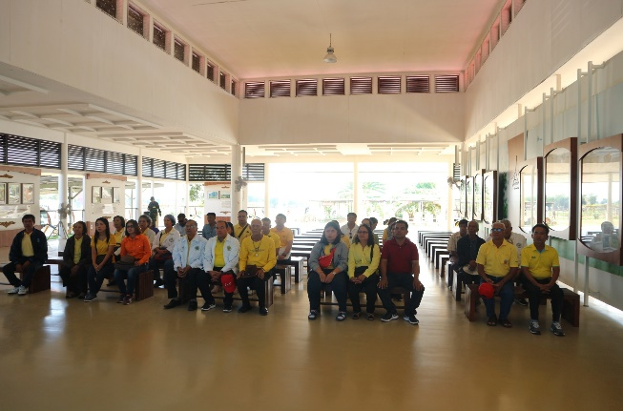
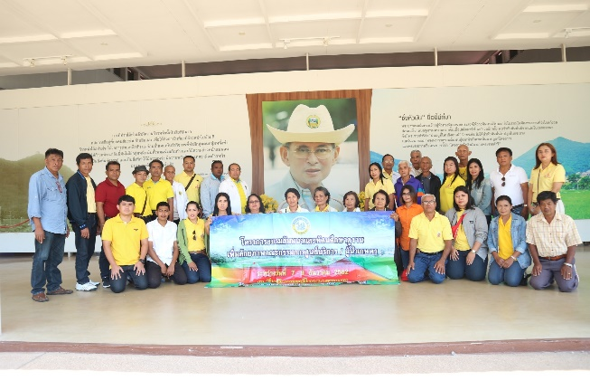

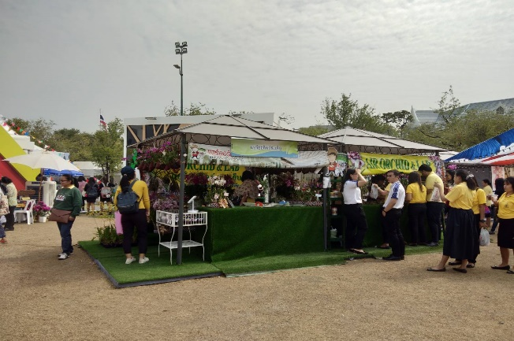
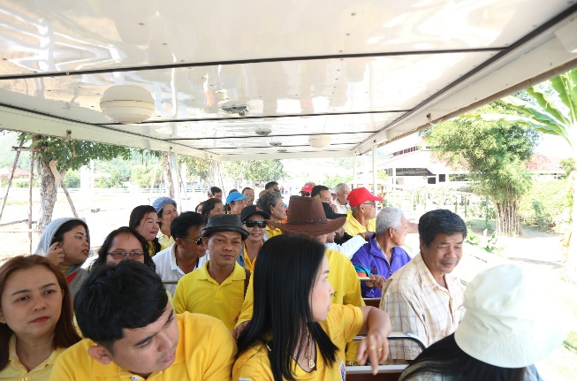
2.3. การอบรมสัมมนา
คุณสุธิษา จันทร์ปรุง เจ้าหน้าที่สำนักงานเกษตรอำเภอทุ่งสง มาเป็นวิทยากรบรรยายในหัวข้อโครงการพระราชดำริกับเศรษฐกิจพอเพียง โดยท่านวิทยากรได้กล่าวถึงโครงการพระราชดำริของพระบาทสมเด็จพระเจ้าอยู่หัวฯ รัชกาลที่ 9 นั้นมีมากมายกว่า 4 พันโครงการ แต่ละโครงการพระองค์ท่านทรงทำเพื่อพสกนิกรของท่านทั้งสิ้น พระองค์ไม่เคยเหนื่อย ไม่เคยบ่น ไม่เคยย่อถ้อที่จะทำให้พสกนิกรของท่านอยู่ดีกินดี ได้รับความปลอดภัย เมื่ออยู่ในแผ่นดินของท่าน โครงการของพระองค์ท่านมีมากมาย แต่ที่เราได้ยินได้ฟังและติดหูมากคือเศรษฐกิจพอเพียง พอเพียงในทุกอย่าง ภายใต้ 3 ห่วง 2 เงื่อนไข บางคนอาจคิดว่าเศรษฐกิจพอเพียงจะใช้ในด้านการเกษตรเท่านั้น แต่ความเป็นจริงแล้วสามารถนำมาปรับใช้ได้ทุกอาชีพ ทุกผู้ทุกคน ขึ้นอยู่กับว่าเราจะนำมาปฏิบัติหรือไม่ ซึ่งสำหรับผู้ที่ได้ดำเนินการทำก็จะรู้โดยถ่องแท้ว่ามีประโยชน์และใช้ได้จริง เพราะก่อนที่พระองค์ท่านจะบอกกล่าวแก่ชาวไทยนั้น พระองค์ท่านได้ทดลองทำจริงทุกอย่าง ทุกขั้นตอน แล้วจึงมาแนะนำให้เราๆได้ปฏิบัติกัน ตัวอย่างที่เห็นได้ชัด คือ ตอนที่พวกเราได้ไปศึกษาดูงาน ไม่ว่าจะโครงการตามพระราชดำริใดของพระองค์ท่านล้วนแต่มีประโยชน์ ใช้ได้จริงทั้งนั้น คนที่ปฏิบัติจริงก็ได้ตระหนักแล้วว่าสามารถลดรายจ่ายเพิ่มรายได้ให้กับครอบครัวได้จริง ซึ่งทุกท่านในที่นี้ก็ประจักษ์แก่ตัวเองแล้วเช่นกัน เรามาแลกเปลี่ยนประสบการณ์จากการไปศึกษาดูงานกันดีกว่าว่าใครสนใจเรื่องไร หรือได้อะไรจากกการไปศึกษาดูงานบ้าง
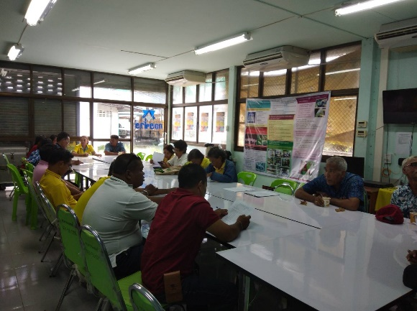
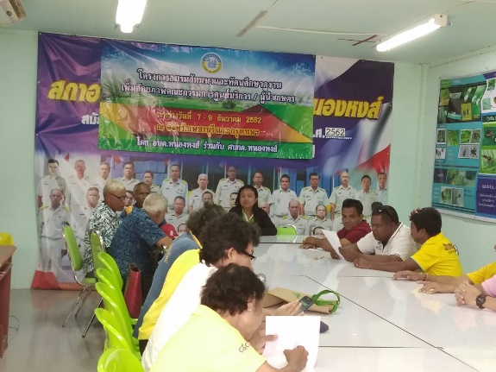
- นางพรเพ็ญ รัตนพันธุ์ สนใจเรื่องการทำนา ซึ่งตามความเข้าใจเดิม คิดว่าการทำนาจะต้องใช้น้ำมาก แต่จากการไปศึกษาดูงานที่โครงการชั่งหัวมัน ทำให้ทราบว่า เราไม่จำเป็นต้องใช้น้ำมาก เพียงแค่เรารู้ว่าช่วงใดข้าวต้องการน้ำอย่างไร อาจจะใช้เปียกสลับแห้ง ก็ให้ผลดีได้เช่นกัน นอกจากนี้สนใจพันธุ์ข้าว อยากให้เราได้มีพันธุ์ข้าวที่ดี พันธุ์ข้าวพื้นเมืองเก็บไว้ก่อนที่จะสูญหายไป
- นางสาวปัญลิตา สุนทรโชติ สนใจเรื่องยางพารา อย่างที่เจ้าหน้าที่บรรยายให้ฟังว่ายางพาราในโครงการใช้วิธีเจาะต้น มีข้อดี คือเราสามารถทำได้ในฤดูฝน โดยที่จะไม่มีน้ำฝนเข้ามาปะปน แต่เขาไม่ได้บอกข้อเสีย อยากทราบข้อเสีย
นางสาวสุธิษา จันทร์ปรุง (ตอบ) ข้อเสีย คือ ต้นจะโทรม อาจจะใช้ได้ในพื้นที่ของโครงการเพราะเขาไม่ได้กรีดกหรือเจาะทุกวัน แต่เป็นเพียงการให้ความรู้ การให้แนวคิด วิธีการหรือตัวเลือกอีกตัวเลือกหนึ่งในการกรีดยางพารา แต่ในสภาพจริงของบ้านเรา ไม่สามารถทำได้ เพราะบ้านเราจะเจาะอาทิตย์ละครั้งสองครั้งไม่ได้ หากนำวิธีการนี้มาใช้ในพื้นที่บ้านเราก็จะทำให้ต้นโทรม ระยะนาวเนื้อไม้ก็จะแห้งและเป็นลาย พ่อค้ารับซื้อไม้ยางจะไม่รับซื้อ ดังนั้นวิธีการเจาะ ถามว่าทำได้ไหม ทำได้แต่ต้องเว้นระยะการเจาะที่เหมาะสมเพื่อให้ต้นยางได้มีความพร้อมสมบูรณ์เต็มที่ก่อนเจาะ
ธนาคารน้ำใต้ดิน มันเหมาะกับพื้นที่ที่แห้งแล้งของตำบลเรา อย่างหมู่ 5 บ้านนาเกิด จะสามารถทำได้ไหม หากทำได้ก็จะเป็นผลดีกับตำบล
นางสาวสุธิษา จันทร์ปรุง (ตอบ) ธนาคารน้ำได้ดินมีมาก่อนหน้านี้แล้ว บางชุมชน อย่างที่ลานสกาเขาได้ทำและได้ผลจริง หากท้องถิ่นใดจะทำก็สามารถทำได้เพียงแต่ต้องสำรวจพื้นที่ต่ำสุดสำหรับรับน้ำในพื้นที่ที่จะทำ และขั้นตอนต่อไปก็สามารถดำเนินการได้
นางสุชาวดี สวัสดี สนใจ น้ำหมักชีวภาพ เพราะเวลาที่เราปลูกผักก็จะมีแมลงมาดูดกิน ทำให้ผักเสียหาย หากเราทำได้ก็สามารถที่จะลดต้นทุนและได้กินผักปลอดภัย และอีกอย่างที่สนใจ คือ การเลี้ยงไส้เดือนดิน
2.4. จากการเข้าร่วมโครงการ ข้าพเจ้าจะนำความรู้ที่ได้รับมาถ่ายทอดต่อเกษตรกรผู้ที่ไม่ได้เข้าร่วมโครงการ และจะนำมาประยุกต์ใช้ให้เหมาะสมกับงานในหน้าที่ที่ได้รับมอบหมาย นอกจากนี้จะสานต่อและต่อยอดต่อเรื่องดีๆที่ได้รับให้กับเกษตรกรตำบลหนองหงส์และใกล้เคียงต่อไป และขอแนบภาพถ่ายกิจกรรมเอกสารตามสิ่งที่แนบมาพร้อมนี้

โครงการอบรมสัมมนาทัศนศึกษาดูงานเพิ่มศักยภาพคณะกรรมการศูนย์บริการฯ/ผู้นำเกษตร
ในระหว่างวันที่ 7 - 9 ธันวาคม พ.ศ. 2562
ณ ท้องสนามหลวง กรุงเทพมหานคร และ โครงการช่างหัวมันตามพระราชดำริ จังหวัดเพชรบุรี

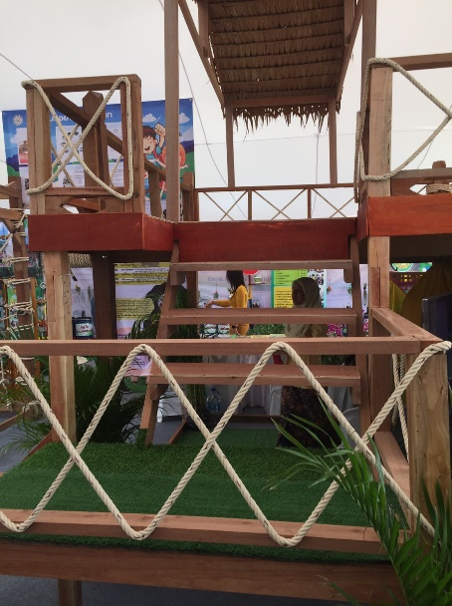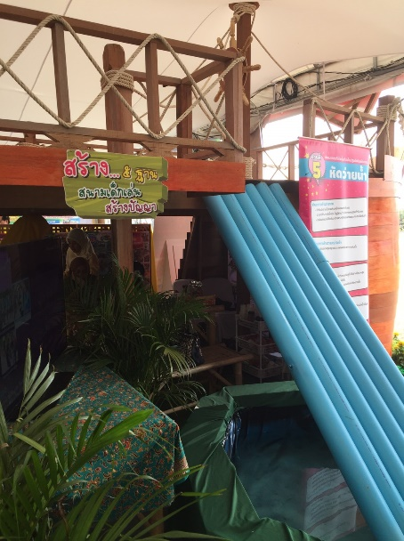
ภาพโครงการนวัตกรรม “โครงการสนามเด็กเล่นสร้างปัญญาเครื่องมือพัฒนาการปฐมวัย”
จัดนิทรรศการโดย เทศบาลตำบลปริก อำเภอสะเดา จังหวัดสงขลา

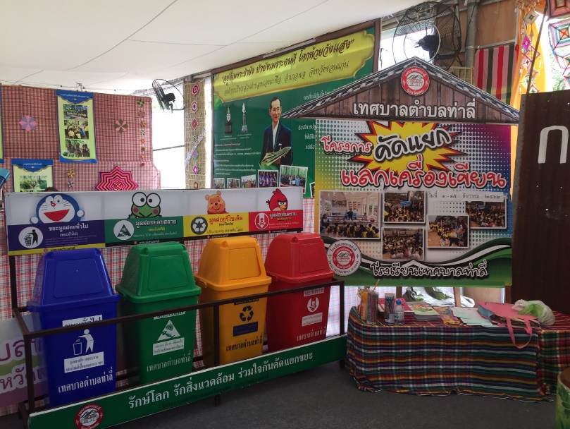
นิทรรศการนวัตกรรมการจัดการขยะแบบมีส่วนร่วมและยั่งยืน
จัดนิทรรศการโดยเทศบาลตำบลท่าลี่ อำเภอท่าลี่ จังหวัดเลย

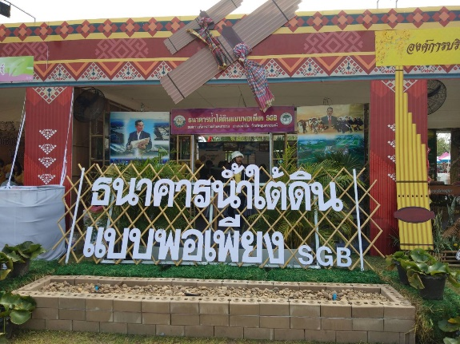
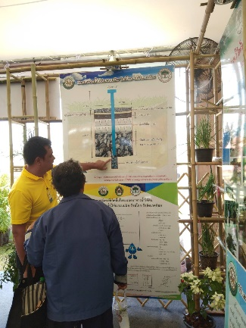

กิจกรรมการบริหารจัดการน้ำนอกเขตชลประทาน องค์การบริหารส่วนตำบลเก่าขาม อำเภอน้ำยืน จังหวัดอุบลราชธานี

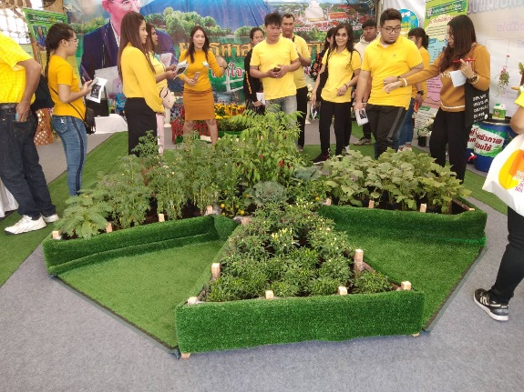
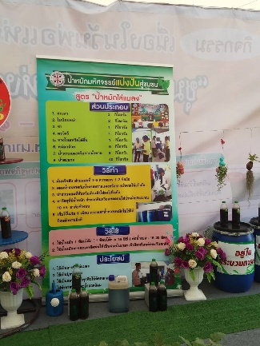

กิจกรรม นวัตกรรม “น้ำหมักมหัศจรรย์ แบ่งปันสู่ชุมชน” องค์การบริหารส่วนตำบลแก้วแสน
อำเภอนาบอน จังหวัดนครศรีธรรมราช

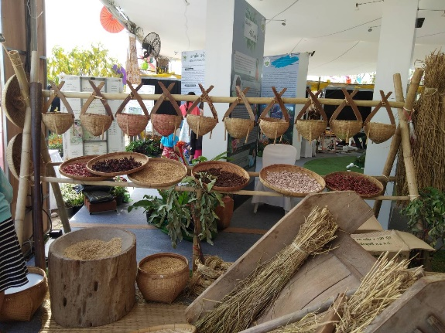
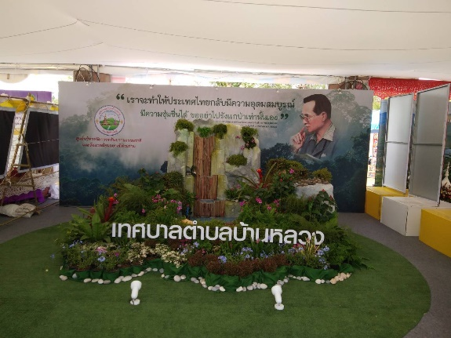

กิจกรรมจัดตั้งศูนย์บริการจัดการทรัพยากรธรรมชาติและสิ่งแวดล้อมอย่างมีส่วนร่วม ของเทศบาลตำบลบ้านหลวง อำเภอจอมทอง จังหวัดเชียงใหม่

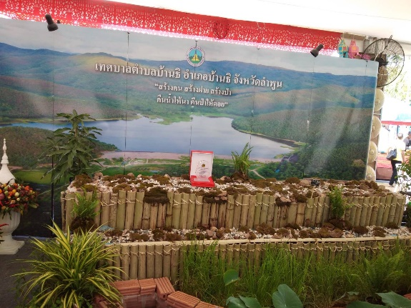
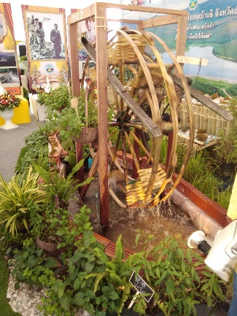

กิจกรรม อนุรักษ์ยากรธรรมชาติและสิ่งแวดล้อม เทศบาลตำบลบ้านธิ อำเภอบ้านธิ จังหวัดลำพูน

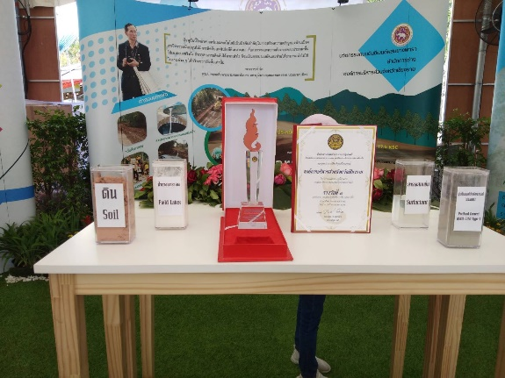

กิจกรรม นวัตกรรมการปรับปรุงถนนดินซีเมนต์ผสมยางพารา
องค์การบริหารส่วนจังหวัดเชียงราย อำเภอเมืองเชียงราย จังหวัดเชียงราย

กิจกรรม ฝายชะลอน้ำ องค์การบริหารส่วนจังหวัดแพร่ อำเภอเมืองแพร่ จังหวัดแพร่

กิจกรรม นวัตกรรม “บันได 4 ขั้น สู่สุขภาวะที่ดีของผู้สูงวัยเมืองเขารูปช้าง” เทศบาลเมืองเขารูปช้าง
อำเภอเมืองสงขลา จังหวัดสงขลา

สรุป ความพึงพอใจในการเข้าร่วม“โครงการอบรมสัมมนาและทัศนศึกษาดูงานเพิ่มศักยภาพคณะกรรมการศูนย์บริการฯ/ผู้นำเกษตร”
- เพศชาย คิดเป็นร้อยละ 40.00 เพศหญิง คิดเป็นร้อยละ 60.00
- การศึกษา ป.ตรี ร้อยละ 28.00 อนุปริญญา ร้อยละ 28.00
มัธยม ร้อยละ 20.00 ประถม ร้อยละ 12.00
อื่นๆ ร้อยละ 12.00
- ด้านรูปแบบกระบวนการจัดโครงการ/กิจกรรม
มากที่สุด คิดเป็นร้อยละ 40.00
มาก คิดเป็นร้อยละ 56.00
ปานกลาง คิดเป็นร้อยละ 4.00
- ด้านความเหมาะสมของสถานที่ศึกษาดูงาน
มากที่สุด คิดเป็นร้อยละ 40.00
มาก คิดเป็นร้อยละ 56.00
ปานกลาง คิดเป็นร้อยละ 4.00

- ด้านความเหมาะสมของสถานที่พักและอาหาร
มากที่สุด คิดเป็นร้อยละ 56.00
มาก คิดเป็นร้อยละ 40.00
ปานกลาง คิดเป็นร้อยละ 4.00
- ด้านความเหมาะสมของพาหนะในการเดินทาง
มากที่สุด คิดเป็นร้อยละ 48.00
มาก คิดเป็นร้อยละ 48.00
ปานกลาง คิดเป็นร้อยละ 4.00
- ด้านความเหมาะสมของระยะเวลาการจัดกิจกรรม
มากที่สุด คิดเป็นร้อยละ 32.00
มาก คิดเป็นร้อยละ 52.00
ปานกลาง คิดเป็นร้อยละ 12.00
น้อย คิดเป็นร้อยละ 4.00

- การสร้างความสัมพันธ์ระหว่างเจ้าหน้าที่และกรรมการ/ผู้นำ
มากที่สุด คิดเป็นร้อยละ 40.00
มาก คิดเป็นร้อยละ 44.00
ปานกลาง คิดเป็นร้อยละ 12.00
น้อย คิดเป็นร้อยละ 4.00
- ความรู้ความเข้าใจก่อนการเข้าร่วมกิจกรรม
มากที่สุด คิดเป็นร้อยละ 40.00
มาก คิดเป็นร้อยละ 40.00
ปานกลาง คิดเป็นร้อยละ 16.00
น้อย คิดเป็นร้อยละ 4.00

ความประทับใจจากโครงการศึกษาดูงาน
- ในพื้นที่ที่ดินไม่มีอาหารพืช เป็นดินกรวด หินลูกรัง ก็สามารถปลูกพืชได้ทุกชนิดหากได้รับการพัฒนา
- ในเรื่องการทำปุ๋ยหมักใส่พืชผัก ผลไม้ และพืชอื่น

สรุป
จากการจัดโครงการส่งเสริมการใช้ชีวิตตามแนวพระราชดำริเศรษฐกิจพอเพียง วันที่ 22 สิงหาคม 2562 ณ แปลงนาสาธิต หมู่ที่ 4 ตำบลหนองหงส์ อำเภอทุ่งสง จังหวัดนครศรีธรรมราช สรุปได้ดังนี้
โดยรวมมีความรู้ความเข้าใจที่ได้รับจากการเข้าร่วมกิจกรรม มีความพึงพอใจในความรู้ที่ได้รับและสามารถที่จะนำความรู้ไปประยุกต์ใช้ในการประกอบอาชีพและเผยแพร่ให้เพื่อนบ้านหรือชุมชนรับทราบได้

